[persbericht]

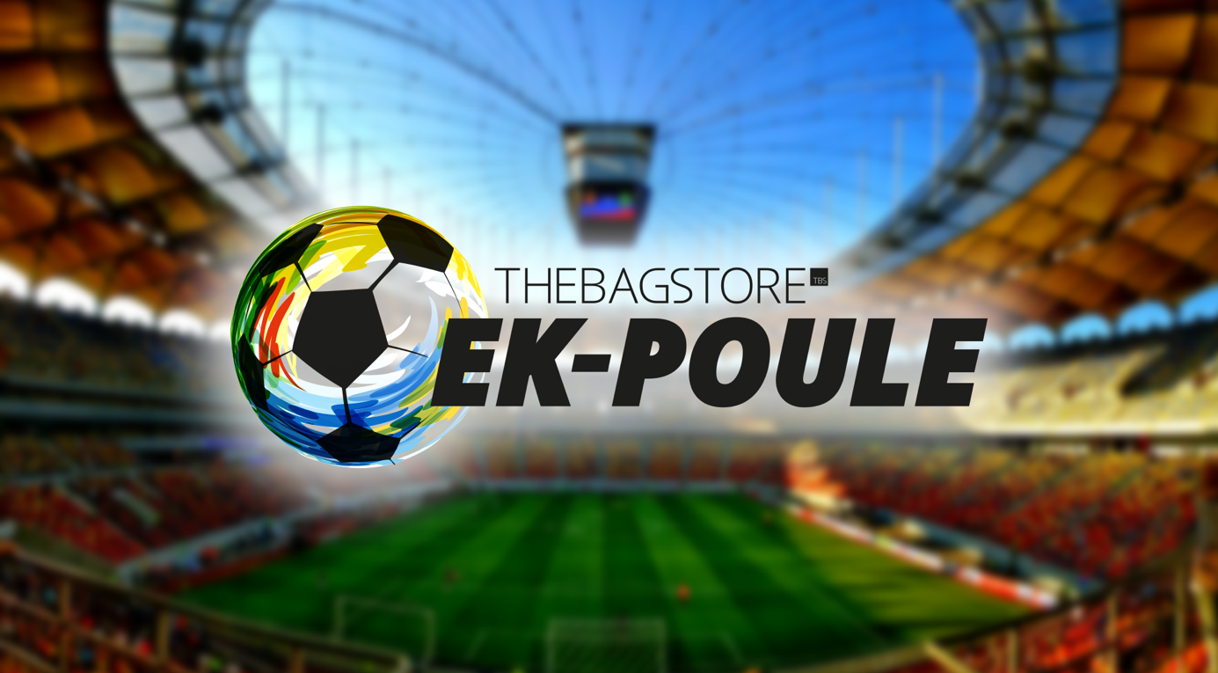

11 noordelijke ondernemers organiseren EK-poule met meer dan 10.000 euro aan prijzen

Eindelijk! We gaan weer echt Europees voetballen en fans kunnen vanaf de bank lekker meespelen door deel te nemen aan een fantastische EK-Poule. Niet zomaar, maar om heel grote prijzen! En de deelname is gratis.

GRATIS DEELNAME »

De EK-Poule is een initiatief van online tassen webshop THEBAGSTORE uit Leeuwarden die negen enthousiaste noordelijke ondernemers aanzette tot deelname. Dat leverde een flink aantal prijzen op met een totaalwaarde van meer dan tienduizend euro.

De deelnemende ondernemers zijn: www.thebagstore.nl, www.kinderfietsen.com, www.inductiebeschermer.nl, www.sweetlivingshop.nl, www.dewijnkoelkast.nl, www.sportbh.nl, www.bloombak.nl, www.workoutgear.nl, www.gadero.nl, www.intersportluxen.nl & www.wovar.nl.

Hoe werkt het?

JE KUNT TE ALLEN TIJDE IN DE PRIJZEN VALLEN »

Er zijn drie wegen die leiden naar fantastische prijzen.

Voorspellingspoule
-als deelnemer voorspel je de wedstrijduitslagen per ronde
Na iedere ronde zijn er winnaars, met uiteindelijk een overall EK-Poule voorspellingen winnaar

Sterrenteam
-je stelt je eigen elfkoppige sterrenteam samen
Je kiest van elk land jouw favoriete sterspeler die je in jouw team laat plaatsnemen. Deze spelers kunnen jou naar de EK-poule Super11 overwinning loodsen. Per speler verdien je namelijk punten want iedere scorende strafschop of geweldige pass levert jou een hogere ranking op.

Of je nu wel of niet van voetbal houdt en er veel of
weinig van weet, je maakt altijd kans!

Lucky Shot
-ben jij het Lucky shot?
Na elke speelronde worden minimaal vijf Lucky shots afgevuurd. Er wordt een willekeurig nummer getrokken, dat -als het overeen komt met jouw positie in de ranglijst- een vette prijs oplevert. Dus of je nu 12de of 264ste staat, je maakt altijd kans.

De grote winnaar is uiteindelijk diegene die zowel met zijn of haar voorspellingen in combinatie met de Super11 de meeste punten heeft vergaard.

Amateurteam maakt kans op zestien SmartBags van THEBAGSTORE

Jouw amateurclub kan al voor dat het EK begint in de prijzen vallen. De vereniging die dit persbericht op de website van de club plaats, maakt kans op zestien SmartBags van
THEBAGSTORE, voor een team naar keuze.

Meld je gratis aan

De link naar de EK Poule vind je hier: https://www.super11.nl/i/thebagstore
Nog meer informatie vind je op www.thebagstore.nl/ek-poule

Voor de redactie

Voor meer informatie kun je contact opnemen met initiator Stefan Veldman of Jeroen Feitsma van THEBAGSTORE, tel. 06-30776970 / 06-10261943 of stuur een mail naar:
ekpoule@thebagstore.nl

